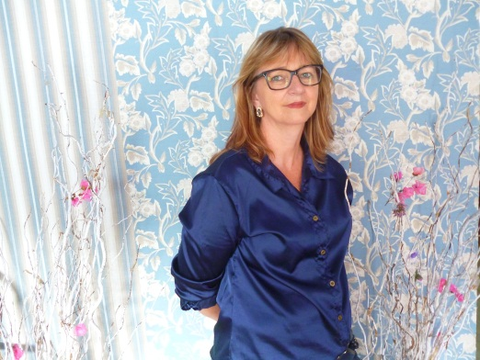Q:\140066.ptb\MEDIA\CAGCAT10\j0229385.wmf

Qual o meu maior medo?

- Na verdade são dois: a manipulação de informações, que podem mudar a verdade, e a dependência, não conseguir fazer mais nada sem elas (as mídias).

Quais são as mídias que uso?

Telefone, tv, computador, facebook, e-mail, radio, ... , enfim o básico. Em nenhum tenho grandes conhecimentos.

Como me relaciono com as mídias?

- Penso que elas nos auxiliam e nos prejudicam ao mesmo tempo.